Информационные материалы к проектам подлежащих рассмотрению на общественных обсуждениях с 25.07.2023 по 14.08.2023

- Земельный участок:
адрес: Новосибирская область, Тогучинский район, г. Тогучин, ул. Линейная;
площадь: 100 кв. м.;
категории земель – земли населенных пунктов;
территориальная зона: зона застройки индивидуальными жилыми домами (Жин).

Запрос: Предоставление разрешения на условно разрешенный вид использования земельного участка: «Размещение гаражей для собственных нужд».
Планируется: строительство гаража.
Схема расположения земельного участка:
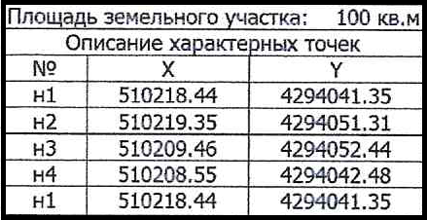 | 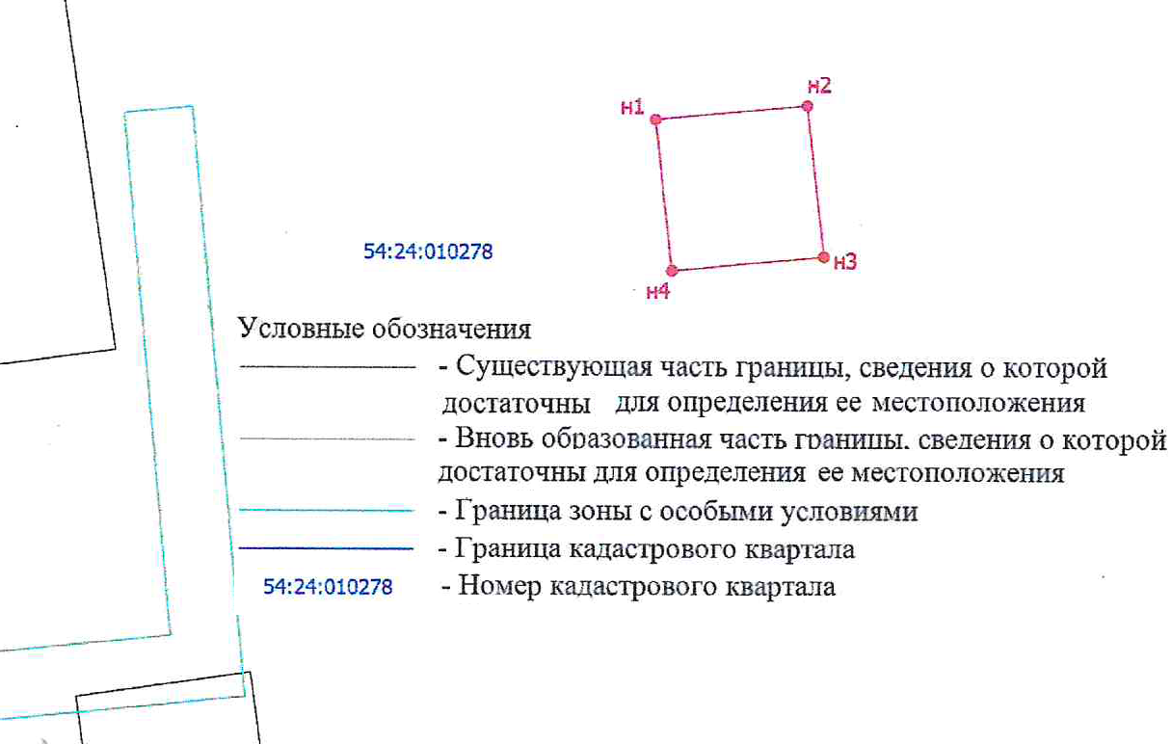
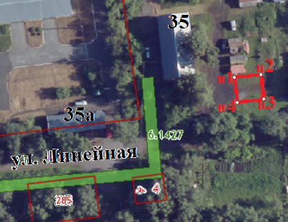
- Земельный участок:
адрес: Новосибирская область, Тогучинский район, г. Тогучин, ул. Коллективная;
площадь: 85 кв. м.;
категории земель – земли населенных пунктов;
территориальная зона: зона застройки индивидуальными жилыми домами (Жин).

Запрос: Предоставление разрешения на условно разрешенный вид использования земельного участка: «Размещение гаражей для собственных нужд».
Планируется: строительство гаража.
Схема расположения земельного участка:
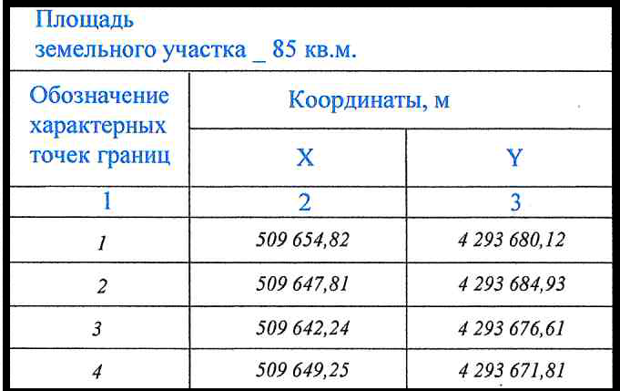 | 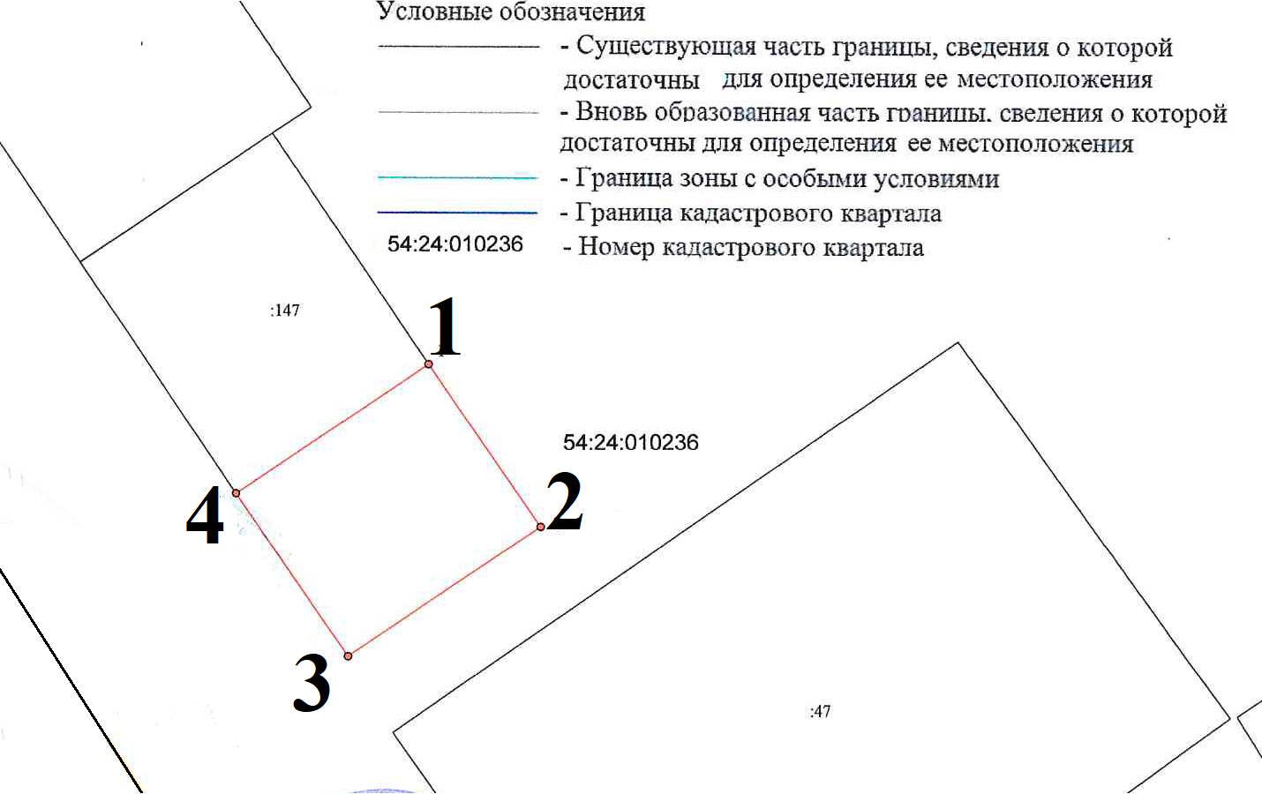
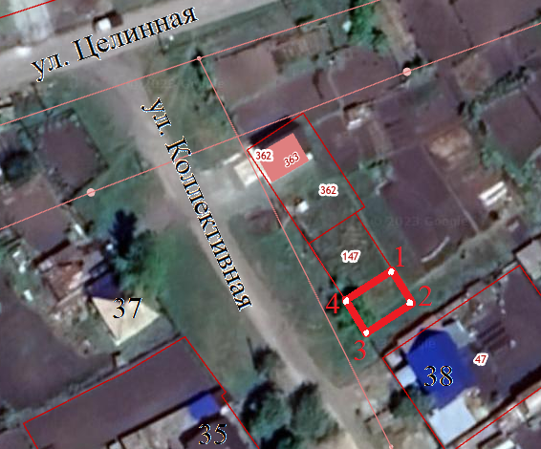

- Земельный участок:
адрес: Новосибирская область, Тогучинский район, город Тогучин, ул. Целинная;
площадь: 34 кв. м.;
категории земель – земли населенных пунктов;
территориальная зона: зона застройки малоэтажными жилыми домами (Жмл).

Запрос: Предоставление разрешения на условно разрешенный вид использования земельного участка: «Размещение гаражей для собственных нужд».
Планируется: строительство гаража.
Схема расположения земельного участка:
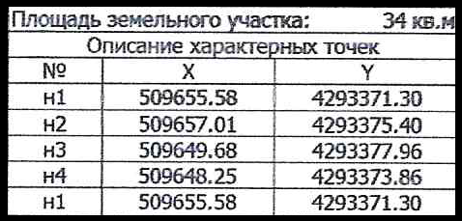 | 